SIRC
Sistema de Información de Registro Ciudadano
Modelamiento Completo del Sistema — Arquitectura, Datos, Flujos y Trazabilidad

SIRC (Sistema de Información de Registro Ciudadano) es una aplicación móvil Android para el registro de ciudadanos en zonas con o sin conexión a Internet. La información se almacena localmente en SQLite y se sincroniza automáticamente con un servidor central (Node.js/Express + PostgreSQL) cuando existe conectividad, garantizando la integridad de los datos incluso ante ediciones concurrentes, duplicados y cortes de conexión.

Objetivo del sistema
- Registrar, consultar, editar y eliminar ciudadanos.
- Operar completamente offline en campo.
- Sincronizar automáticamente al recuperar conectividad, sin pérdida de datos.
- Resolver conflictos de edición concurrente y fusionar duplicados por documento.
- Permitir inicio de sesión offline y controlar un único dispositivo activo por usuario.

1. Actores y Casos de Uso
El sistema define dos actores. El Operador móvil trabaja principalmente en campo, con o sin conexión, y concentra la mayoría de los casos de uso transaccionales. El Administrador opera siempre desde el servidor/backoffice y supervisa dispositivos, auditoría y los casos de fusión que no pudieron resolverse automáticamente.
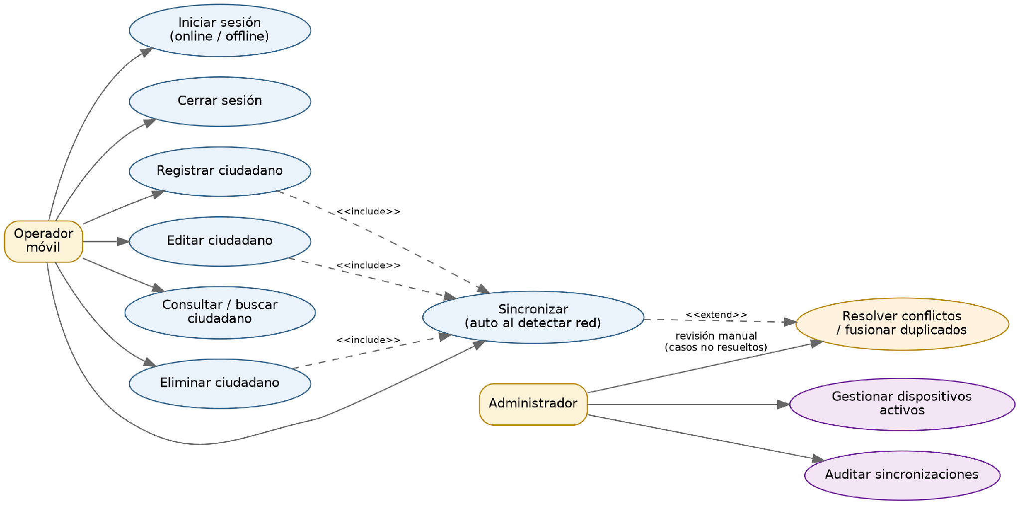
Figura 1.1 — Diagrama de casos de uso.
Actor | Caso de uso | Tipo
Operador móvil | Iniciar sesión (online / offline) | Básico
Operador móvil | Registrar ciudadano | Básico
Operador móvil | Editar ciudadano | Básico
Operador móvil | Eliminar ciudadano | Básico
Operador móvil | Consultar / buscar ciudadano | Básico
Operador móvil | Sincronizar (automático) | <<include>> de registrar/editar/eliminar
Sistema | Resolver conflictos / fusionar duplicados | <<extend>> de sincronizar
Administrador | Registrar Agente / Registrador | Básico
Administrador | Consultar Listado de Agentes | Básico
Administrador | Visualizar Métricas del Sistema | Básico

2. Diagrama de Arquitectura
Arquitectura offline-first: la app nunca depende de la red para operar. El Repository Pattern abstrae el origen del dato (local o remoto) del resto de la aplicación. El Servicio de Sincronización corre en segundo plano y solo se activa cuando detecta conectividad.
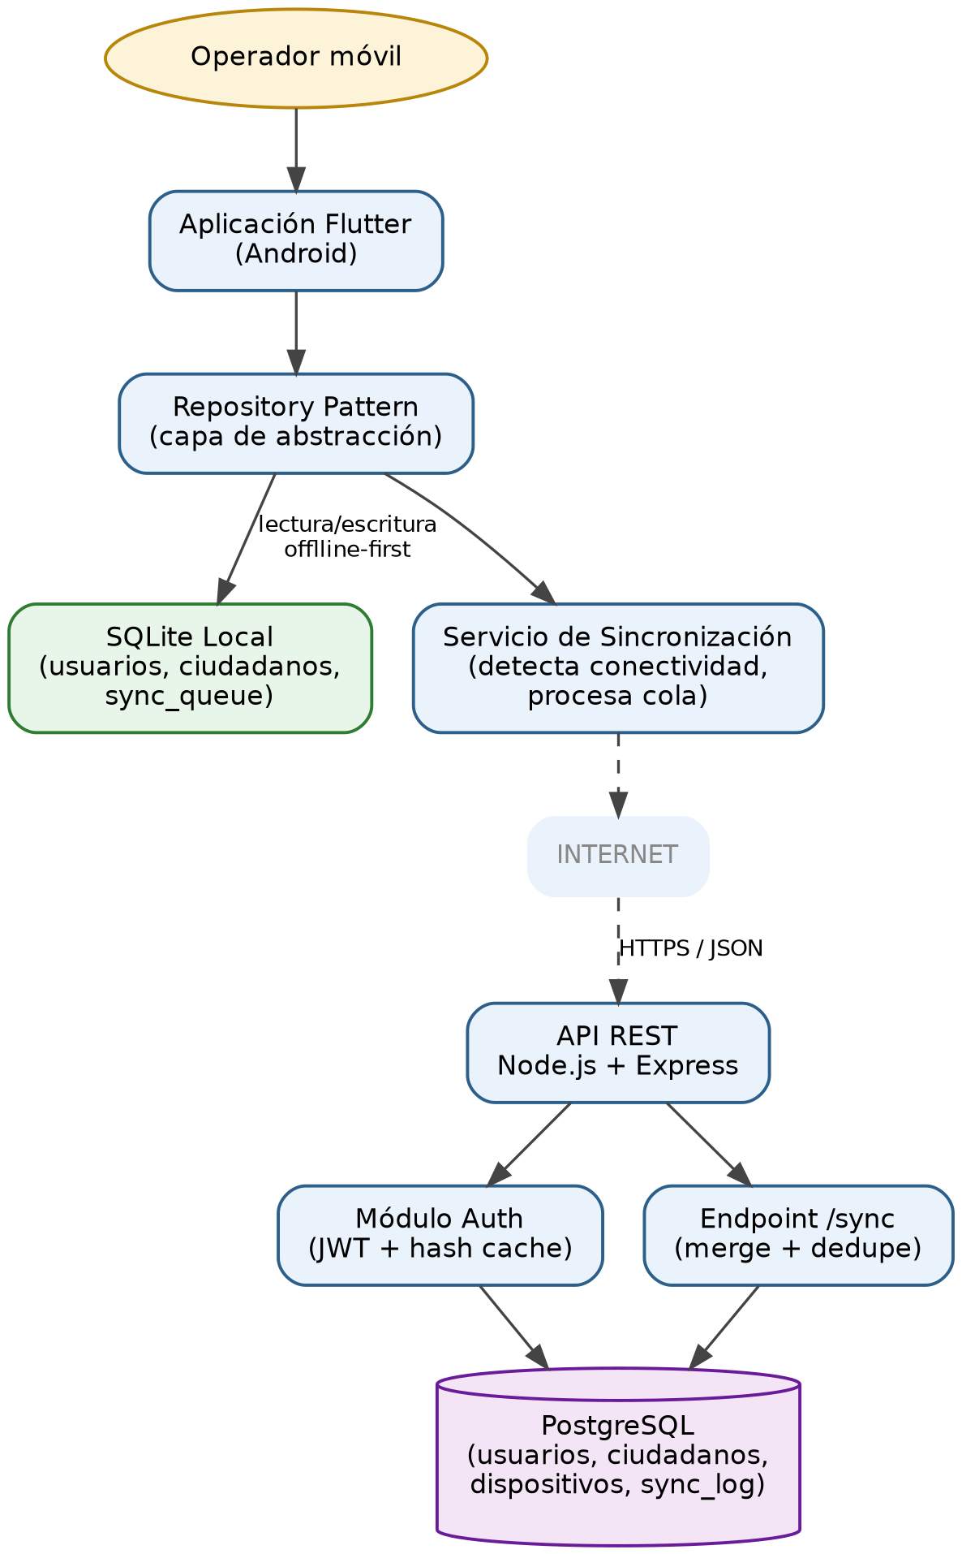
Figura 2.1 — Arquitectura general del sistema.

2.1 Stack tecnológico
Capa | Tecnología
Aplicación móvil | Flutter (Android)
Base de datos local | SQLite
Backend | Node.js + Express
Base de datos servidor | PostgreSQL
ORM backend | Prisma
Comunicación | API REST (HTTPS/JSON)
Autenticación | JWT + hash cacheado localmente para login offline

3. Modelo de Datos

3.1 Diccionario de datos — Base local (SQLite)
Tabla | Campo | Descripción
usuarios | id | UUID identificador único global (Primary Key)
usuarios | correo | Correo electrónico / usuario de acceso
usuarios | contrasena | Hash bcrypt de contraseña (almacenado en SQLite para login offline)
usuarios | nombre | Nombre completo del operador / agente
usuarios | rol | Rol de usuario (ADMIN / REGISTRADOR)
usuarios | dispositivo_activo_id | FK al dispositivo activo vinculado
usuarios | version, created_at, updated_at, deleted_at | Control de versión y marcas de tiempo (deleted_at controla si la cuenta está activa o inactiva)
ciudadanos | id | UUID identificador único global
ciudadanos | documento_identidad | Documento de identidad (6 a 12 dígitos, único en servidor)
ciudadanos | nombres, apellidos, fecha_nacimiento | Datos personales (fecha_nacimiento no requiere mayoría de edad +18)
ciudadanos | telefono, correo | Datos de contacto (opcionales)
ciudadanos | estado_sincronizacion | Estado local de sincronización (PENDIENTE / SINCRONIZADO / CONFLICTO)
ciudadanos | registrado_por_usuario_id | FK al usuario registrador en sesión
ciudadanos | registrado_en_dispositivo_id | FK al dispositivo originador del registro
ciudadanos | metadatos_campos | Objeto JSON con timestamps ISO individuales por campo para resolución de conflictos LWW
ciudadanos | version, created_at, updated_at, deleted_at | Versión, marcas de tiempo y borrado lógico
sync_queue | id | UUID único de la tarea en la cola de salida
sync_queue | tabla_afectada, registro_id, operacion | Tabla objeto del cambio, UUID del registro afectado y operación (INSERT/UPDATE/DELETE)
sync_queue | payload | Snapshot JSON del registro en el momento de la mutación
sync_queue | estado, intentos, ultimo_error | Estado (PENDIENTE/PROCESANDO/ERROR), reintentos y último error retornado por la red
sync_queue | created_at | Marca de tiempo del evento para orden e idempotencia

3.2 Diccionario de datos — Servidor (PostgreSQL)
Tabla | Diferencia clave frente a la copia local
usuarios | Fuente de verdad de credenciales, rol (ADMIN/REGISTRADOR), borrado lógico (deleted_at) y dispositivo activo vinculado (dispositivo_activo_id)
ciudadanos | documento_identidad con restricción UNIQUE — dispara la unificación y reconciliación LWW al sincronizar
dispositivos | Controla el código único (codigo_unico), nombre, modelo y SO del dispositivo activo por usuario
logs_sincronizacion | Tabla de auditoría: registra fecha_sincronizacion, estado, registros_procesados y detalles de la unificación/reconciliación LWW

3.3 Diagrama Entidad–Relación (ERD)
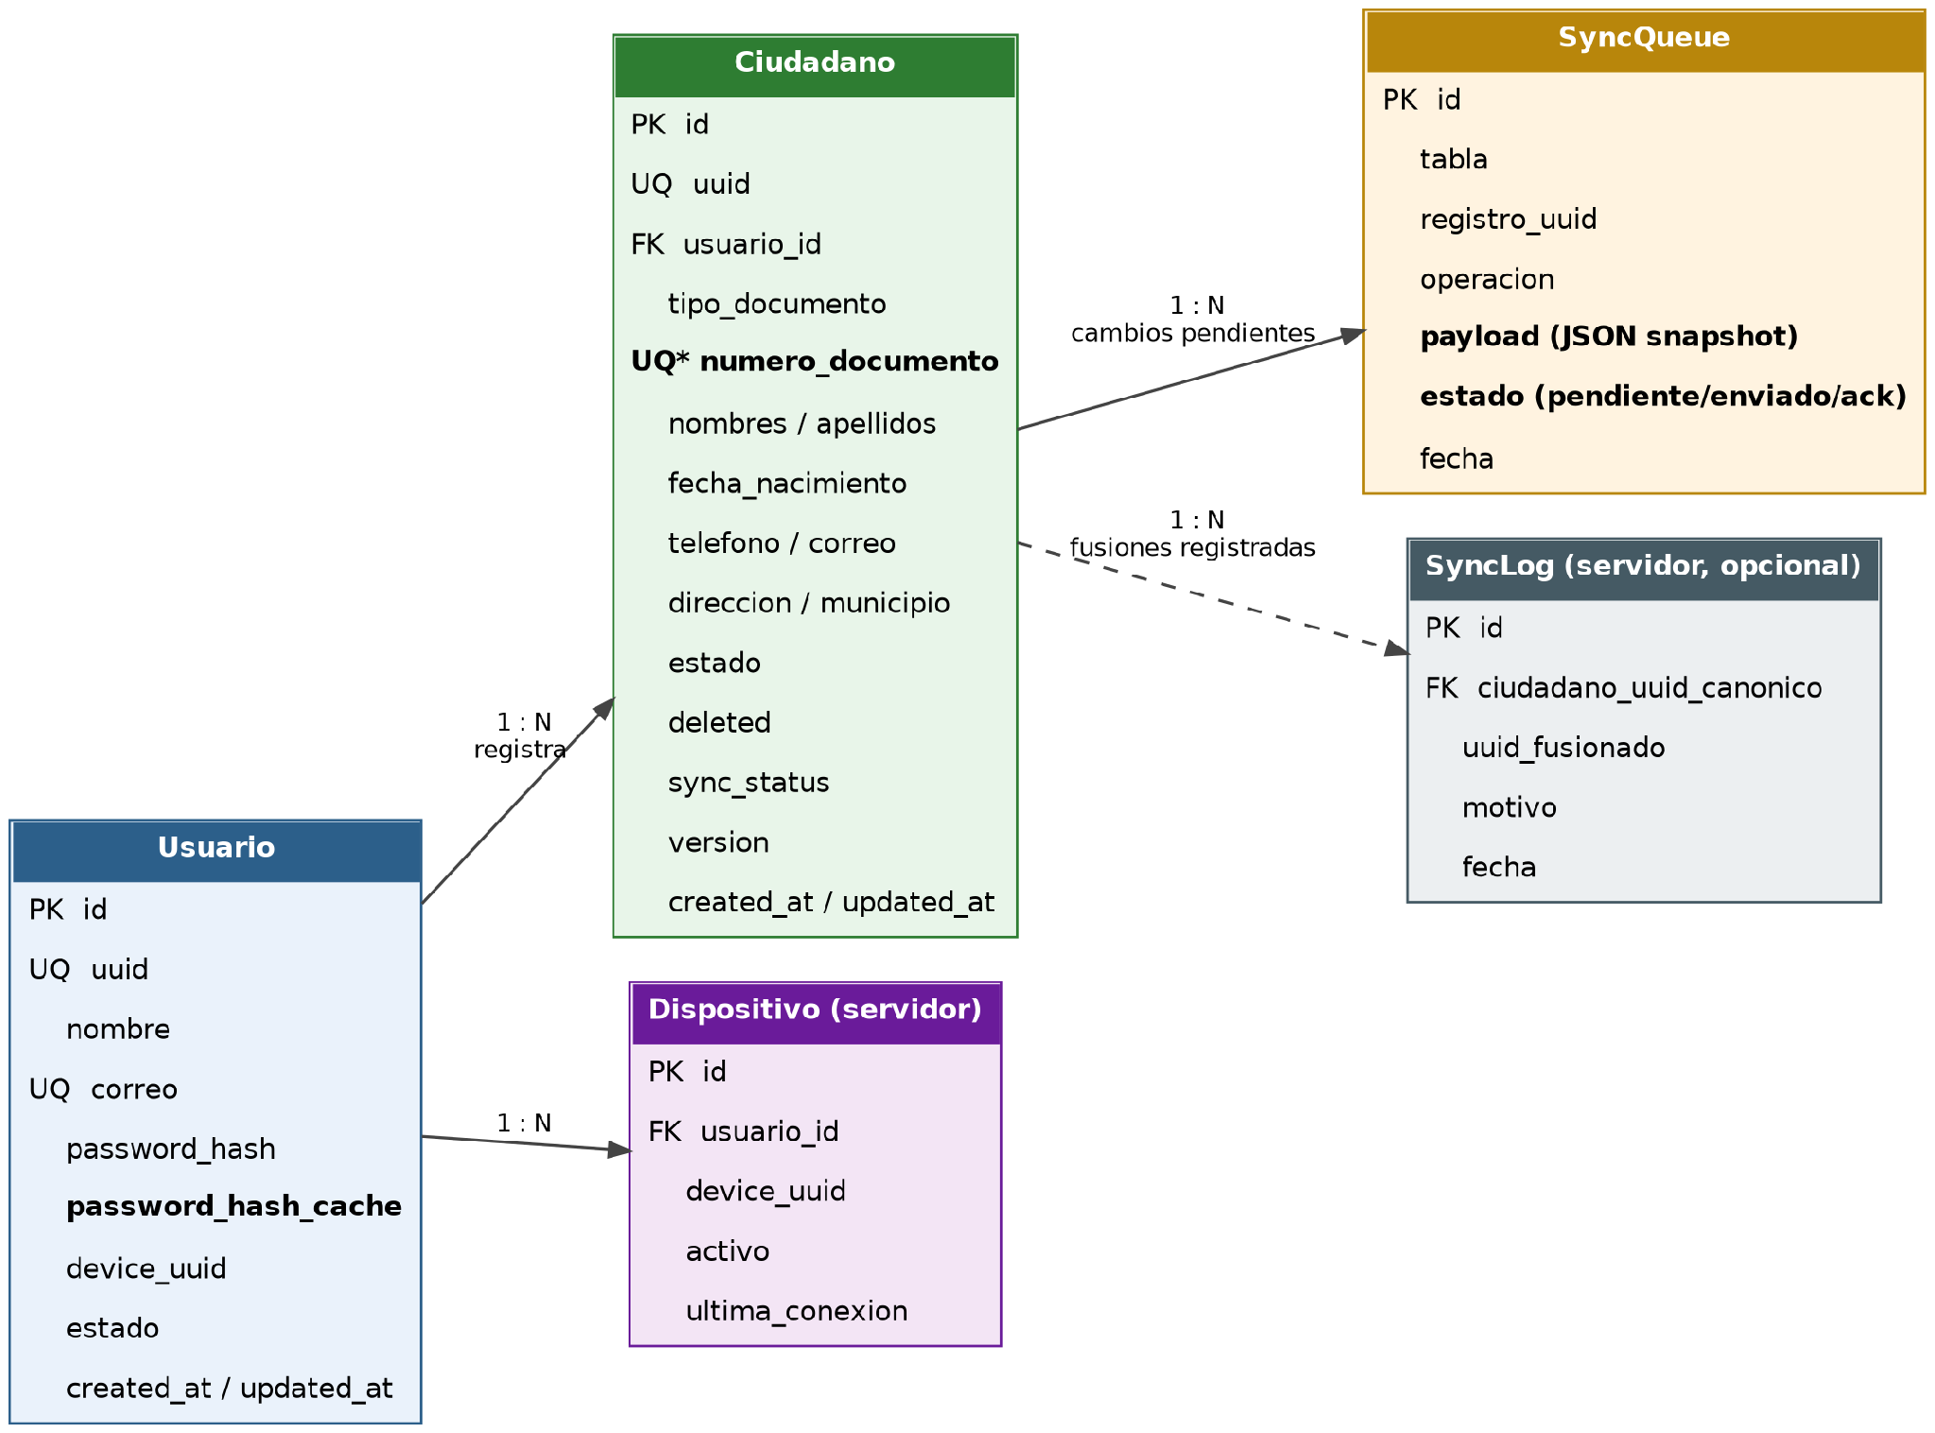
Figura 3.1 — Modelo entidad-relación completo (local + servidor).

4. Diagramas de Flujo

4.1 Registro de ciudadano
Todo registro se guarda primero en SQLite y encola su snapshot en sync_queue; si hay conexión disponible, se dispara una sincronización inmediata en segundo plano, pero el operador nunca espera por la red.
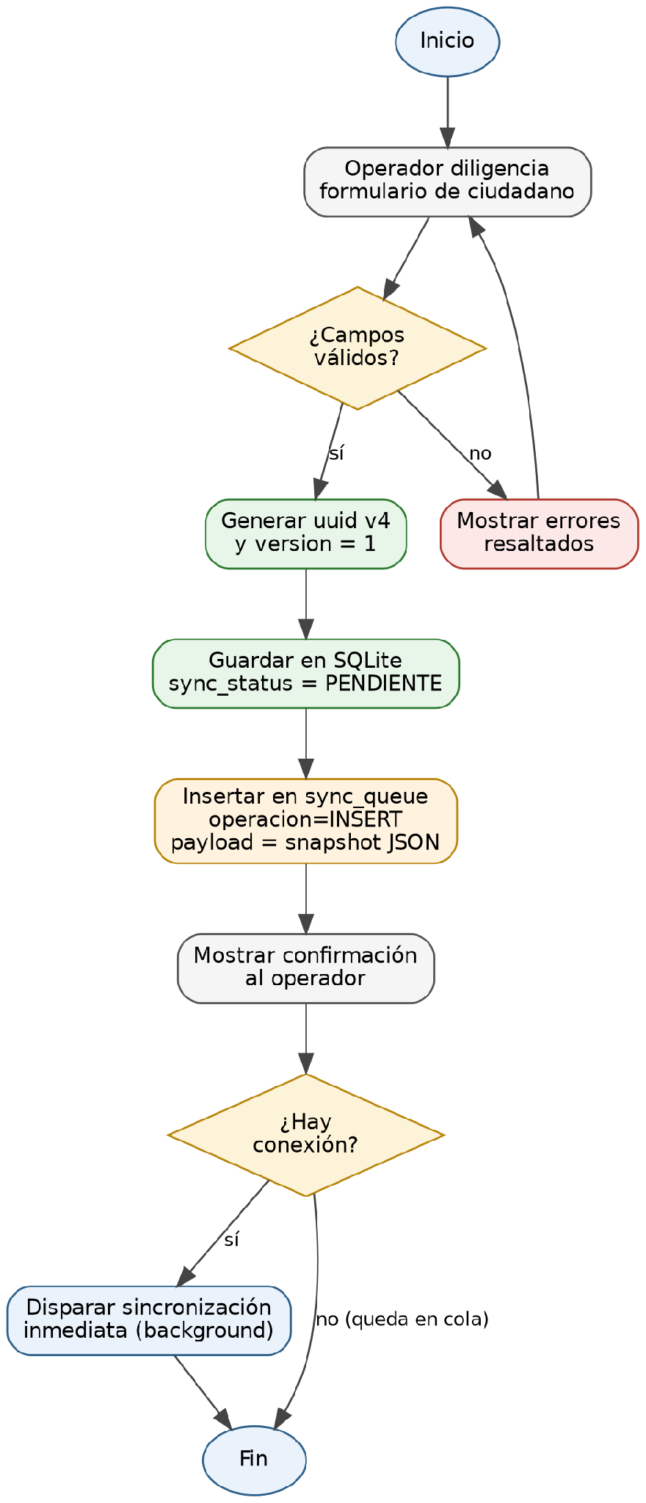
Figura 4.1 — Flujo de registro de ciudadano.

4.2 Autenticación (login online / offline / cambio de dispositivo)
El primer inicio de sesión en un dispositivo nuevo requiere conexión: ahí se valida contra el servidor y se decide si hay que desactivar otro dispositivo activo del mismo usuario. Los inicios posteriores en ese mismo dispositivo se validan localmente contra el hash cacheado, sin necesidad de red.
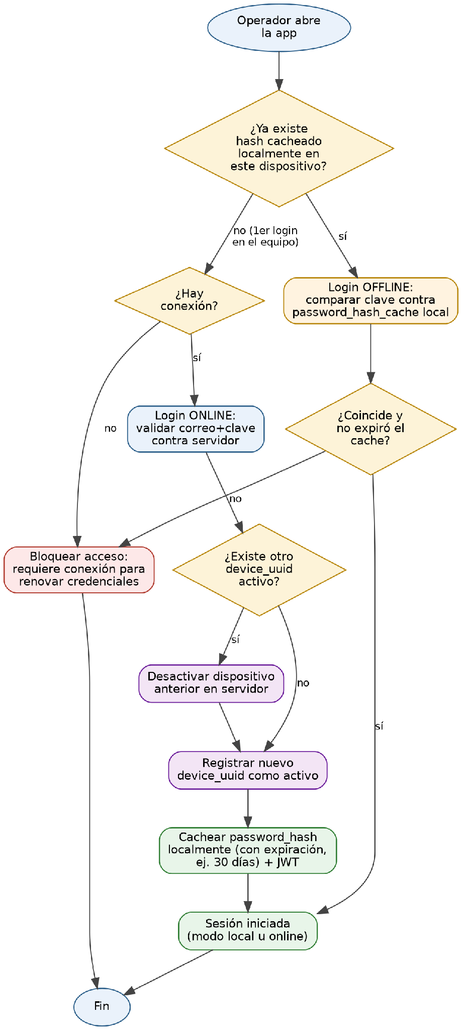
Figura 4.2 — Flujo de autenticación online/offline y control de dispositivo.

4.3 Sincronización (con fusión de duplicados e integridad garantizada)
Cada registro de la cola se procesa de forma independiente y con transacción propia: si uno falla, los demás igual se sincronizan. El servidor detecta duplicados por numero_documento (aunque tengan uuid distinto) y los fusiona quedándose con el valor más reciente por campo; los conflictos de edición concurrente sobre la misma entidad se resuelven igual, por última modificación (last-write-wins). Un registro solo sale de la cola local cuando el servidor confirma su aplicación (ACK); si no hay ACK, se reintenta más tarde de forma idempotente.
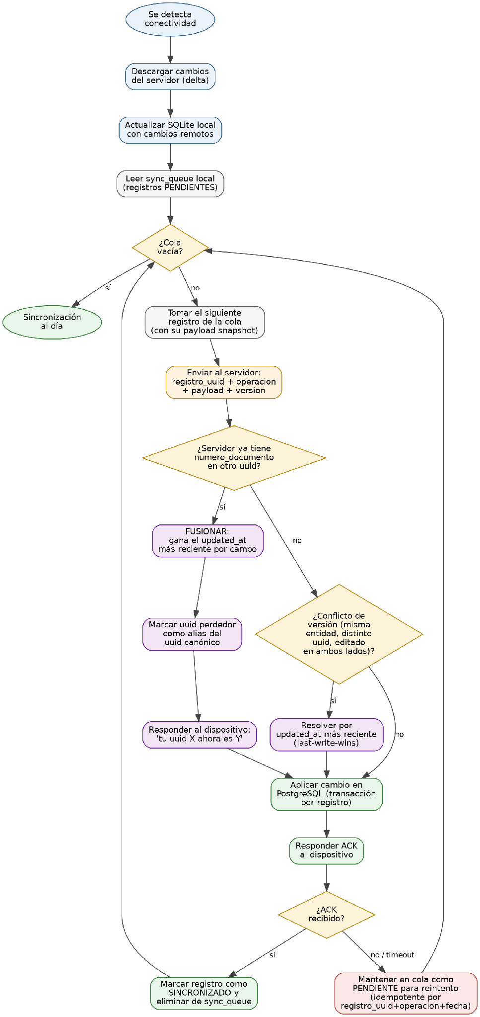
Figura 4.3 — Flujo de sincronización, fusión de duplicados y confirmación (ACK).

5. Registro de Decisiones de Diseño
Pregunta de diseño | Decisión
Conflicto de edición concurrente | Gana el registro con mayor updated_at (last-write-wins) por campo.
Duplicados por número de documento | Se fusionan en el servidor; el uuid perdedor queda como alias del uuid canónico y se notifica al dispositivo que originó el duplicado.
Login offline | Permitido a partir del segundo inicio de sesión en un mismo dispositivo, validando contra el hash bcrypt de contrasena en la base SQLite local siempre que deleted_at sea nulo.
Payload de sync_queue | Se guarda un snapshot JSON del cambio en el momento en que ocurre, no se relee de la tabla en vivo.
Garantía de integridad | Snapshot en cola + confirmación ACK antes de eliminar de la cola + procesamiento por registro (no en bloque) + idempotencia por registro_uuid+operacion+fecha.
Restricción de edad para ciudadanos y operadores | Los ciudadanos no tienen restricción de mayoría de edad (+18) y pueden ser registrados siendo menores de edad. La condición de mayoría de edad (+18) aplica únicamente para los operadores/agentes contratados que operan el sistema.

6. Matriz de Trazabilidad de Requisitos
Requisito | Entidad(es) | Componente | Diagrama
Registrar ciudadano offline | Ciudadano, SyncQueue | Repository Pattern / SQLite | Fig. 4.1
Editar ciudadano | Ciudadano, SyncQueue | Repository Pattern | Fig. 4.3
Eliminar ciudadano | Ciudadano (deleted), SyncQueue | Repository Pattern | Fig. 4.3
Consultar / buscar ciudadano | Ciudadano | SQLite local | Fig. 3.1
Trabajar completamente offline | SQLite, SyncQueue | Repository Pattern | Fig. 2.1
Sincronizar automáticamente | SyncQueue, SyncLog | Servicio de Sincronización / Endpoint /sync | Fig. 4.3
Garantizar integridad de los datos | SyncQueue (payload, estado), Ciudadano (version) | Transacción por registro + ACK | Fig. 4.3
Un solo dispositivo activo por usuario | Usuario, Dispositivo | Módulo Auth | Fig. 4.2
Iniciar sesión offline | Usuario (password_hash_cache) | Módulo Auth | Fig. 4.2
Fusionar duplicados por documento | Ciudadano (numero_documento UQ), SyncLog | Endpoint /sync | Fig. 4.3
Gestionar agentes (Admin) | Usuario (rol = ADMIN) | Módulo Auth (GET /api/auth/users, AgentesListScreen) | Fig. 3.1

Nota: todos los requisitos definidos en el objetivo del proyecto quedan cubiertos por al menos una entidad, un componente y un diagrama — no hay requisitos huérfanos en esta matriz.

